
A卷
2011—2012学年第一学期
《大学物理（2-2）》期中试卷
（信控学院）

专业班级
姓 名
学 号
开课系室 物理与光电工程系
考试日期 2011年10月30日8:00-10:00

题 号 | 一 | 二 | 三 |  |  |  |  | 总分
题 号 | 一 | 二 | 1 | 2 | 3 | 4 | 5
得 分
阅卷人
注意事项：
1．请在试卷正面答题，反面及附页可作草稿纸；
2．答题时请注意书写清楚，保持卷面整洁；试卷本请勿撕开，否则作废；
一、选择题（共10小题，每小题3分，共30分）
本大题满分30分
本大题得分
1、（本题3分） ［ ］
已知一高斯面所包围的体积内电荷代数和∑q＝0，则可肯定：
(A) 高斯面上各点场强均为零．
(B) 穿过高斯面上每一面元的电场强度通量均为零．
(C) 穿过整个高斯面的电场强度通量为零．
(D) 以上说法都不对．
2、（本题3分） ［ ］
电荷面密度为+σ和－σ的两块“无限大”均匀带电的平行平板，放在与平面相垂直的x轴上的+a和－a位置上，如图所示．设坐标原点O处电势为零，则在－a＜x＜+a区域的电势分布曲线为
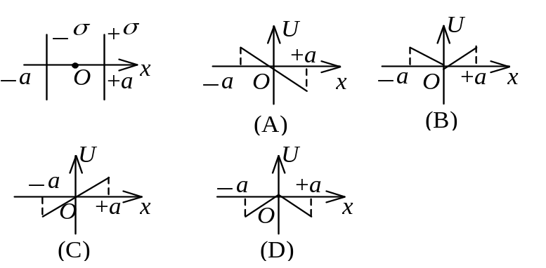
3、（本题3分） ［ ］
在各向同性的电介质中，当外电场不是很强时，电极化强度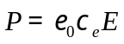，式中的应是
(A) 自由电荷产生的电场强度．
(B) 束缚电荷产生的电场强度．
(C) 自由电荷与束缚电荷共同产生的电场强度．
(D) 当地的分子电偶极子产生的电场强度．
4、（本题3分） ［ ］
在两种介质的分界面上不存在自由电荷时，界面两侧的电位移和场强必须同时满足的边界条件是
(A) D_{1n}＝D_{2n} ，E_{1n}＝E_{2n} ． (B) D_{1t}＝D_{2t} ，E_{1t}＝E_{2t} ．
(C) D_{1n}＝D_{2n} ，E_{1t}＝E_{2t} ． (D) D_{1t}＝D_{2t} ，E_{1n}＝E_{2n} ．
5、（本题3分） ［ ］
半径为R的“无限长”均匀带电圆柱面的静电场中各点的电场强度的大小E与距轴线的距离r的关系曲线为：
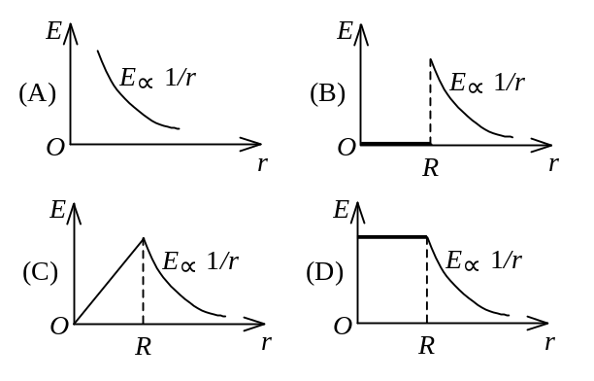

6、（本题3分） ［ ］
在点电荷+q的电场中，若取图中P点处为电势零点 ， 则M点的电势为
(A) 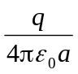． (B) 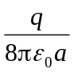．
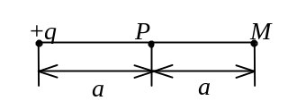
(C) 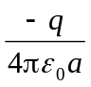． (D) 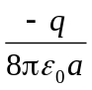．
7、（本题3分） ［ ］
C₁和C₂两空气电容器并联起来接上电源充电．然后将电源断开，再把一电介质板插入C₁中，如图所示, 则
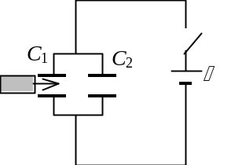

(A) C₁和C₂极板上电荷都不变．
(B) C₁极板上电荷增大，C₂极板上电荷不变．
(C) C₁极板上电荷增大，C₂极板上电荷减少．
(D) C₁极板上电荷减少，C₂极板上电荷增大．
8、（本题3分） ［ ］
有一边长为a的正方形平面，在其中垂线上距中心O点a/2处，有一电荷为q的正点电荷，如图所示，则通过该平面的电场强度通量为
(A) 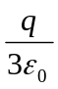． (B) 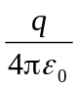
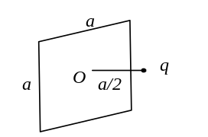
(C) 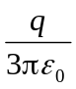． (D) 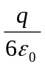
9、（本题3分） ［ ］
一平行板电容器始终与端电压一定的电源相联．当电容器两极板间为真空时，电场强度为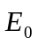，电位移为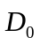，而当两极板间充满相对介电常量为ε_{r}的各向同性均匀电介质时，电场强度为，电位移为，则
(A) 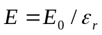，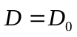． (B) 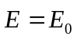，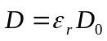．
(C) ，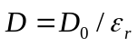． (D) ，．
10、（本题3分） ［ ］
一带电大导体平板，平板二个表面的电荷面密度的代数和为σ ，置于电场强度为的均匀外电场中，且使板面垂直于的方向．设外电场分布不因带电平板的引入而改变，则板的附近左、右两侧的合场强为：
- 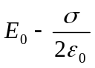，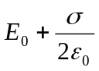．
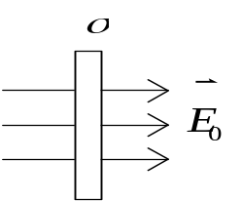
- ，．
(C) ，．
(D) 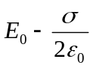．
二、填空题（共5小题，共15分）
1、（本题3分）
本大题满分15分
本大题得分
静电力作功的特点是：
___________________________________________ ___ ，

因而静电力属于_________________力。
2、（本题2分）
分子的正负电荷的中心重合的电介质叫做 电介质。在外电场作用下，

分子的正负电荷中心发生相对位移，形成 。

3、（本题4分）
真空中，半径为R₁和R₂的两个导体球，相距很远，则两球的电容之比

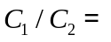_____________．当用细长导线将两球相连后，电容C =_______________.

4、（本题3分）
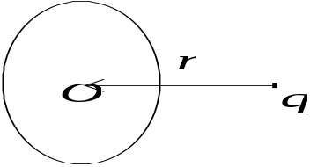
一个原来不带电的导体球外有一电量为q的点电荷，如图所示．已知该点电荷到球心O的矢径为 ，则在静电平衡时，导体球上的感生电荷在球心O处产生的场强

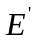＝ ．

5、（本题3分）
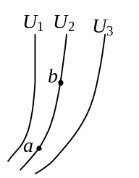
图中所示为静电场的等势(位)线图，已知U₁＞U₂＞U₃．在图上画出a、b两点的电场强度方向，并比较它们的大

小．E_{a}__________ E_{b} (填＜、＝、＞)．

三．计算题（共5小题，共计55分）
1、（本题10分）
本小题满分10分
本小题得分
一“无限大”平面，中部有一半径为R的圆孔，设平面上均匀带电，电荷面密度为σ．如图所示，试求通过小孔中心O并与平面垂直的直线上各点的场强和电势(选O点的电势为零)．
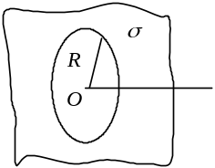

2、（本题10分）
一半径为R的“无限长”圆柱形带电体，其电荷体密度为ρ =Ar (r≤R)，式中A为常量．试求：
本小题满分10分
本小题得分
(1) 圆柱体内、外各点场强大小分布；
(2) 选与圆柱轴线的距离为l (l＞R) 处为电势零点，计算圆柱体内、外各点的电势分布．

3、（本题10分）
如图所示，半径为R的均匀带电球面，带有电荷q．沿某一半径方向上有一均匀带电细线，电荷线密度为λ，长度为l，细线左端离球心距离为r₀．设球和线上的电荷分布不受相互作用影响，试求细线所受球面电荷的电场力和细线在该电场中的电势能(设无穷远处的电势为零)．
本小题满分10分
本小题得分

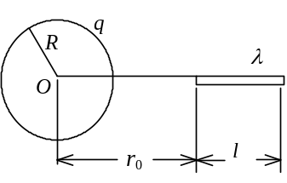
4、（本题15分）
球形电容器由半径为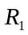的导体球和与它同心的导体球壳构成，壳的内半径为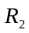，其间充有两层均匀电介质，分界面的半径为r，内外层电介质的相对电容率分别为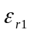和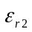。已知内球带电量为-Q，试求：(1)各介质表面上的束缚面荷密度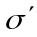；(2)电容器的静电能和电场总能量。
本小题满分15分
本小题得分
5、（本题10分）
一长度为l，内外半径分别为和的导体管，电阻率为。求下列三种情况下管子的电阻：(1)若电流沿长度方向流动；(2)电流沿径向流动；
本小题满分10分
本小题得分
(3)如图所示，把管子切去一半，电流沿图示方向流过。

